APS : Máquinas Elétricas: Motor de Indução monofásico
C
Nome:______________________________________

- O diagrama abaixo esboça um motor bifásico com dois enrolamentos defasados 90° mecânicos e dois correntes defasadas 90° obtido pela adição do capacitor (projetado para esse fim).
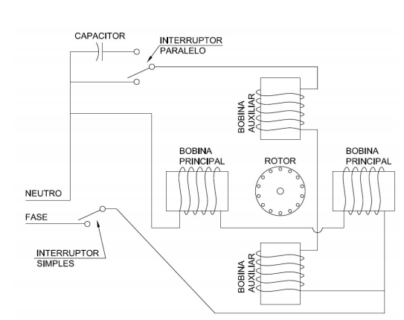 | 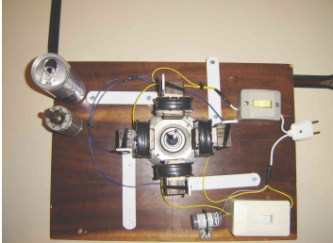
Esboço de um motor bifásico obtido da referência [1]

A distribuição da Fmm (Fmm=NI) ao longo do entreferro produzido pela bobina principal e pela bobina auxiliar (Fmma e Fmmb, respectivamente) pode ser representada por um cosseno como:
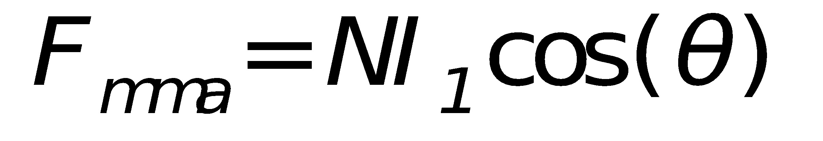
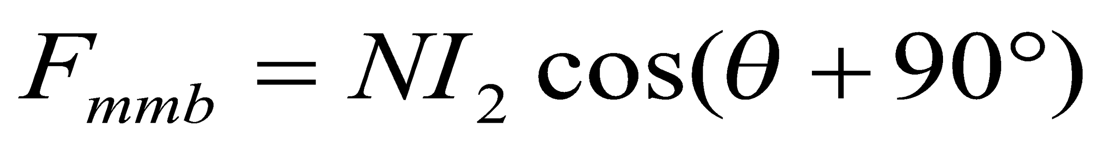
Sendo θ o ângulo da distribuição da força magnetomotriz ao longo do entreferro.
Considere que as corrente obtidas nas fases principal e auxiliar são balanceadas e são respectivamente:
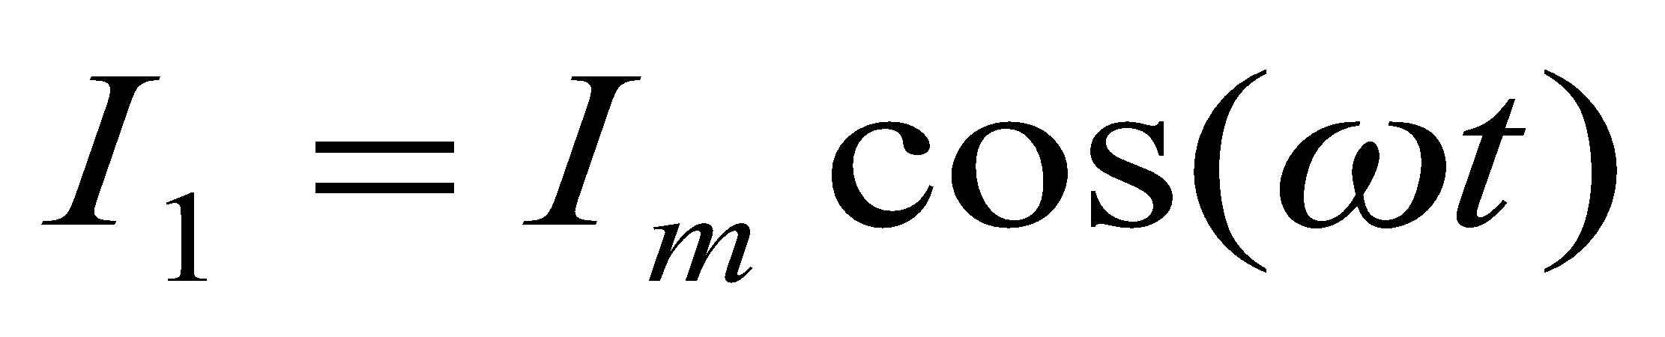
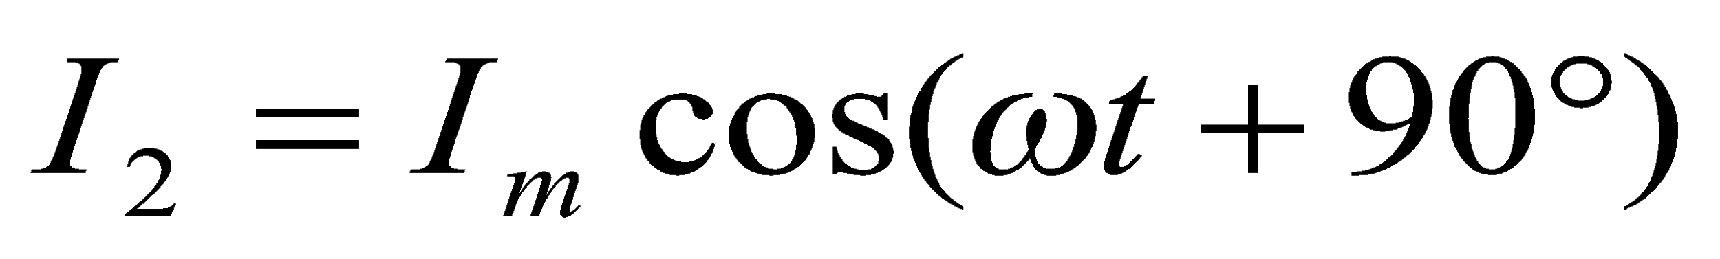
Onde ω é a freqüência da rede elétrica= 2 pi f.
Demonstre que a Fmm resultante de aplicar as correntes defasadas 90° I₁ e I₂ em enrolamentos defasados 90° (principal e auxiliar) produzem uma campo magnético girante.
Resposta:
A F_{mmT} ao longo do entreferro fica:
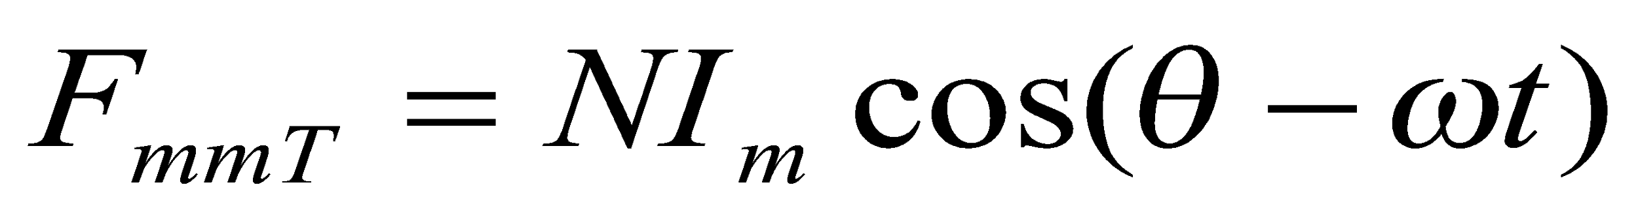
Isso significa que F_{mmT} distribuída no entreferro se desloca com uma velocidade ω com magnitude constante. Esta F_{mmT} produz um campo magnético constante (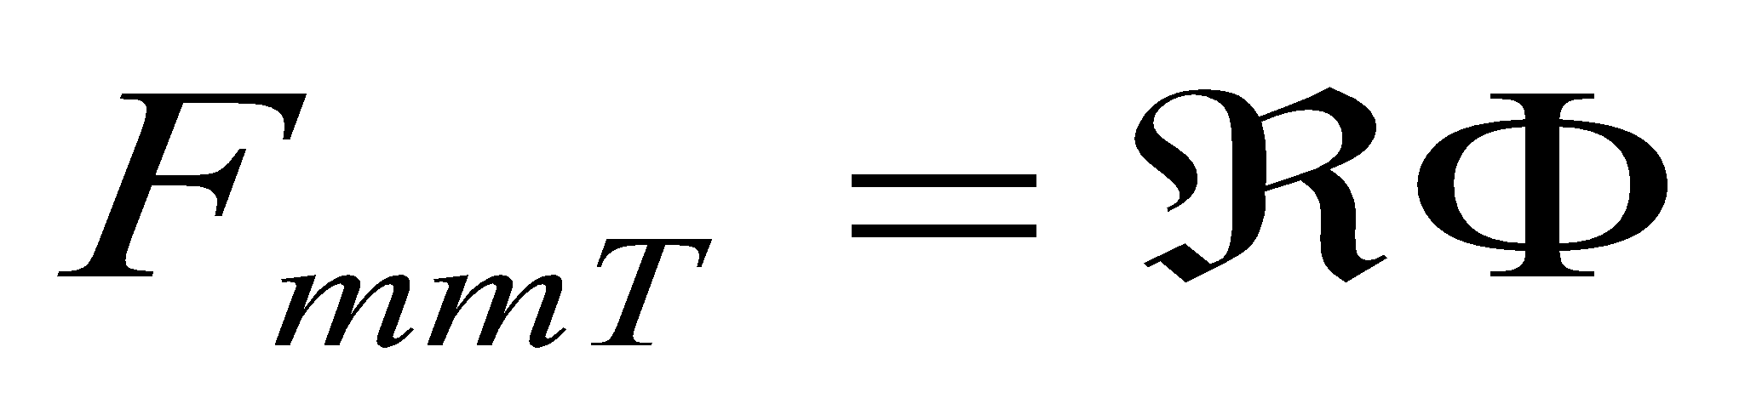 ). Também a dedução é possível usando a densidade de campo B.

2)Um motor de indução monofásico com capacitor de partida de 1/4HP, 110V, 60Hz e quatro pólos tem os seguintes valores dos parâmetros:
R1 = 1,82 Ω
X1 = 2,51 Ω
R2 = 3,71 Ω
X2 = 1,91 Ω
X_{M} = 60,12 Ω
Perdas no núcleo = 24W; Perdas por atrito e ventilação = 13W;

Se o motor está funcionando a freqüência e tensão nominal, com seu enrolamento de partida em aberto e escorregamento de 0,05. Determine:
- Corrente de estator
- Fator de potência
- Pconvertida
- Tind=
- Potência de saída
- Torque na carga
- eficiência
Respostas:
a) I1 = 4,00 ∟-51,63° [A]
b) fdp = 0,62
c) Pconv = 205 [W]
d) Tind = 1,1444 [N-m]
e) Psaída = 168 [W]
f) Tcarga = 0,9378 [N-m]
g) Eficiência = 61,40 %

Referência
[1]http://www.ifi.unicamp.br/~lunazzi/F530_F590_F690_F809_F895/F809/F809_sem2_2007/TiagoS-Edson_RF2.pdf

